Hofgasse 12, A-8010 Graz Tel. ++43316/877-2745, E-Mail: amb@stmk.gv.at

LOMB
LÄNDERKONFERENZ DER OMBUDSSTELLEN
FÜR MENSCHEN MIT BEHINDERUNGEN

An das
Bundesministerium für Arbeit, Soziales und Konsumentenschutz
Stubenring 1
1010 Wien

liselotte.rudolf@bmask.gv.at
begutachtungsverfahren@parlament.gv.at

Stellungnahme im Begutachtungsverfahren
GZ: BMASK-40101/0017-IV/2010

Sehr geehrte Damen und Herren!

Im Folgenden ergeht die Stellungnahme der Länderkonferenz der Ombudsstellen für Menschen mit Behinderungen in Österreich zum Entwurf für das Budgetbegleitgesetz 2011-2014 in Bezug auf das Bundespflegegeldgesetz.

Zunächst ist festzuhalten, dass trotz der weitreichenden Folgen der geplanten Gesetzesänderungen eine sehr kurze Begutachtungsfrist festgesetzt wurde. Als Interessensvertreter/innen von Menschen mit Behinderungen weisen wir daher darauf hin, dass eine ausreichende und fachlich fundierte Begutachtung, welche unter Miteinbeziehung der Expert/innen in eigener Sache erfolgen muss, in dem vorgegebenen Zeitraum nicht durchgeführt werden kann. Zum einen, da die Gesetzesmaterie viel zu komplex ist und zum anderen der Inhalt des Gesetzes allen Menschen mit Behinderung (z.B. auch gehörlosen Personen oder Personen mit Lernschwierigkeiten) erst zugänglich gemacht werden muss. Diese barrierefreie Zugänglichkeit und Übermittlung des Gesetzesentwurfes ist nicht erfolgt.

Grundsätzlich ist festzuhalten, dass Österreich aufgrund der Ratifizierung der UN-Konvention über die Rechte von Menschen mit Behinderungen eine umfangreiche Verpflichtungserklärung zur Herstellung der gleichberechtigten Teilhabe von Menschen mit Behinderungen in allen Lebenslagen abgegeben hat. Da diese Zielvorgabe in vielen Bereichen noch nicht erreicht ist, sind Einschränkungen, Kürzungen und Verzögerungen auf dem Weg zur vollständigen Umsetzung der Konvention als äußerst problematisch anzusehen.

Begrenzte finanzielle Mittel können keine Beschränkung von Menschenrechten rechtfertigen!

Zu § 4 Abs.2 Bundespflegegeldesetz:

Die Verschärfung der Zugangskriterien zu den ersten beiden Pflegestufen ist aus mehreren Gründen abzulehnen.

Zum einen verliert das Pflegegeld durch die fehlende jährliche Valorisierung ohnehin regelmäßig an Realwert, sodass seit 1993 die pauschalierte Abgeltung des Assistenzbedarf nicht einmal mehr den damaligen Gegebenheiten entspricht.

Zweitens sind die Bezieher/innen der ersten beiden Pflegestufen sehr oft Menschen mit Lernschwierigkeiten oder Personen mit psychischen Beeinträchtigungen, die aufgrund mangelnder Anerkennung von Assistenzbedarf der sich aus deren intellektuellen oder seelischen Behinderungen ergibt, keine bedarfsgerechteren, höheren Einstufungen erreichen können. Wenn nun die erforderliche monatliche Stundenanzahl erhöht wird, würden diese Personengruppen doppelt benachteiligt werden.

Dass weiters damit argumentiert wird, dass Bezieher/innen der Pflegegeldstufen 1 und 2 weniger oft professionelle Dienste in Anspruch nehmen würden liegt in der Natur der Sache. Um EUR 2,--/Stunde ist keine professionelle Hilfe finanzierbar! Wenn daher der Pflegebedarf durch Familienangehörige oder Nachbarschaftshilfe abgedeckt wird so ist dies bestenfalls eine geringe Aufwandsentschädigung oder Anerkennungszahlung. Insbesondere ist hier darauf hinzuweisen, dass viele pflegende Angehörige nur deshalb die Pflegeleistungen erbringen können, weil sie das Ausmaß ihrer Berufstätigkeit einschränken. Gerade Mütter von Kindern mit Behinderungen sind sehr oft gezwungen, die Zeit ihrer Berufspause zu verlängern oder finden später gar keine Möglichkeit mehr ins Berufsleben zurück zu kehren.

Das bedeutet letztlich auch, dass volkswirtschaftlich nicht die prognostizierte Einsparung sondern mindestens ebenso hohe Kosten durch verfrühte Notwendigkeit (teil)stationäre institutionelle Angebote in Anspruch nehmen zu müssen zu erwarten sind.

Da das Pflegegeld die einzige Geldleistung des Bundes ist, die dazu geeignet ist, Menschen mit Behinderung, wenn auch in sehr eingeschränktem Maße, eine selbstbestimmte Leistungsgestaltung vorzunehmen ist jegliche Kürzung in diesem Bereich auch als dem Artikel 19 der UN-Behindertenrechtskonvention zuwiderlaufend zu beurteilen.

Die Länderkonferenz der Ombudsstellen für Menschen mit Behinderungen spricht sich daher aus oben genannten Gründen klar gegen die Verschärfung der Zugangsbestimmungen zum Bezug der Pflegegeldstufen 1 und 2 aus.

Graz/Klagenfurt/Innsbruck, am 17.11.2010

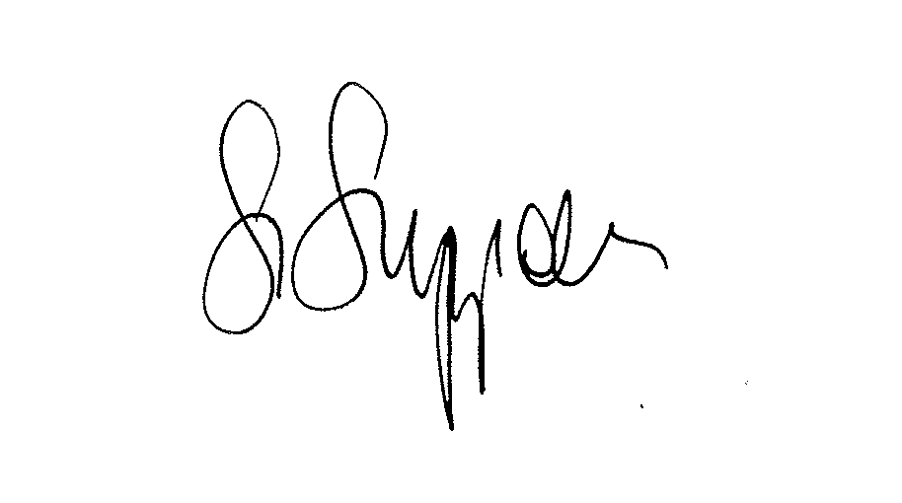
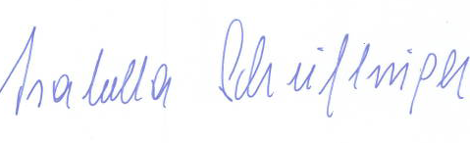

Mag. Siegfried Suppan  Anwalt für Menschen mit Behinderungen  Steiermark - Vorsitzender | Magª. Isabella Scheiflinger  Anwältin für Menschen mit Behinderungen  Kärnten - Stv. Vorsitzende

